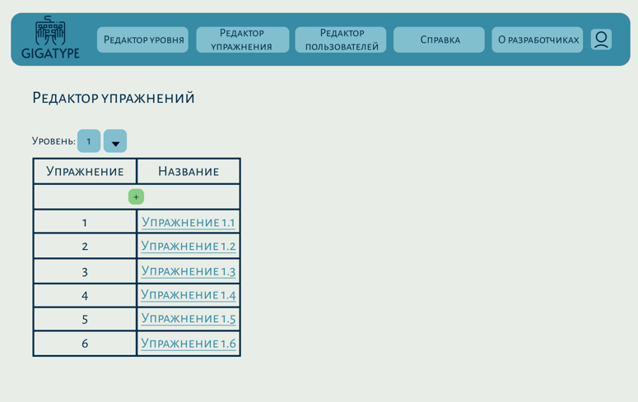  
Рисунок 1 − Прототип страницы выбора упражнения в редакторе упражнения

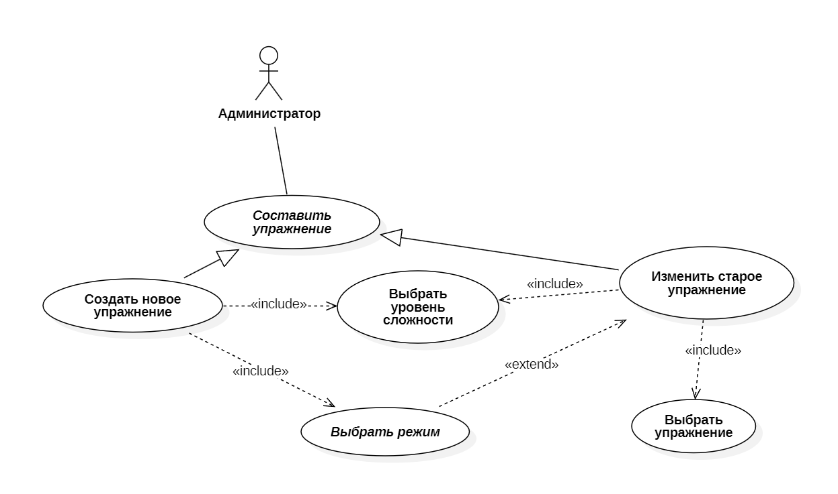  
Рисунок 2 − Фрагмент диаграммы вариантов использования

Вариант использования: «Выбрать уровень сложности».

Краткое описание. Позволяет администратору выбрать определенный уровень сложности, для отображения всех созданных упражнений или создания нового упражнения для заданного уровня сложности. Включается в вариант использования «Создать новое упражнение» и «Изменить старое упражнение».

Актант. Администратор.

Предусловия. Компьютер включен, вход в систему в роли администратора выполнен успешно. На экране показан интерфейс редактора упражнений.

Основной поток событий.

Система выводит на экран страницу редактирования упражнений, которая приведена на рисунке 1. На странице отображается меню, которое содержит кнопки для навигации по веб-приложению. Кнопка «Редактор уровня» используется для перехода на страницу редактирования уровня сложности, кнопка «Редактор упражнения» используется для перехода на страницу редактирования упражнения, кнопка «Редактор пользователей» используется для перехода на страницу редактирования пользователей, кнопка «О системе» используется для перехода к справочной информации о системе, кнопка «О разработчиках» используется для перехода на страницу со сведениями о разработчиках, кнопка «» используется для перехода в личный кабинет администратора. Кроме того, на странице отображаются кнопка создания нового упражнения «+», кнопка выбора уровня сложности «▾», поле, отображающее выбранный уровень сложности, таблица, в которой содержаться номера упражнений и их названия.

Администратор щелкает левой кнопкой мыши по кнопке «▾».

А1: Администратор щелкает по кнопке «+».

А2: Администратор щелкает по любому доступному упражнению.

А3: Администратор щелкает ЛКМ по пункту меню «Редактор уровня».

А4: Администратор щелкает ЛКМ по пункту меню «Редактор упражнения».

А5: Администратор щелкает ЛКМ по пункту меню «Редактор пользователей».

А6: Администратор щелкает ЛКМ по пункту меню «О системе».

А7: Администратор щелкает ЛКМ по пункту меню «О разработчиках».

А8: Администратор щелкает ЛКМ по пункту меню «».

Система выводит выпадающий список со всеми существующими уровнями сложности

Администратор щелкает левой кнопкой мыши по желаемому уровню сложности.

А1: Администратор щелкает по кнопке «+».

А2: Администратор щелкает по любому доступному упражнению.

Система скрывает выпадающий список и выводит на экран таблицу, содержащую упражнения, соответствующие выбранному уровню сложности. Вариант использования завершается успешно.

Альтернативы.

А1: Администратор щелкает по кнопке «+».

А1.1 Система отображает модальное окно создания нового упражнения.

А1.2 Вариант использования завершается.

А2: Администратор щелкает по любому доступному упражнению.

А2.1 Система отображает модальное окно редактирования упражнения для выбранного упражнения.

А2.3 Вариант использования завершается.

А3: Администратор щелкает ЛКМ по пункту меню «Редактор уровня».

А3.1 Система закрывает страницу редактирования упражнений.

А3.2 Система открывает страницу редактирования уровней сложности.

А3.3 Вариант использования завершается.

А4: Администратор щелкает ЛКМ по пункту меню «Редактор упражнения».

А4.1 Переход к п.1 основного потока.

А5: Администратор щелкает ЛКМ по пункту меню «Редактор пользователей».

А5.1 Система закрывает страницу редактирования упражнений.

А5.2 Система открывает страницу редактирования пользователей.

А5.3 Вариант использования завершается.

А6: Администратор щелкает ЛКМ по пункту меню «О системе».

А6.1 Система закрывает страницу выполнения упражнения.

А6.2 Система открывает страницу справочной информации о системе.

А6.3 Вариант использования завершается.

А7: Администратор щелкает ЛКМ по пункту меню «О разработчиках».

А7.1 Система закрывает страницу выполнения упражнения.

А7.2 Система открывает страницу с информацией о разработчиках.

А7.3 Вариант использования завершается.

А8: Администратор щелкает ЛКМ по пункту меню «».

А8.1 Система закрывает страницу выполнения упражнения.

А8.2 Система открывает страницу личного кабинета администратора.

А8.3 Вариант использования завершается.

Постусловия. При успешном завершении на экране – форма выбора упражнения по заданному уровню сложности.